建設委員会資料

令和３年８月18日

都市環境部木密整備推進課

**東中延一丁目１１番地区防災街区整備事業について**

１．地区概要

東中延一丁目・二丁目および中延二・三丁目地区では、平成19年度より密集住宅市街地整備促進事業を導入し、防災広場や防災生活道路の整備を行うとともに、平成25年度から不燃化特区支援事業による不燃化を強力に推進している。今回、本地区のうち、東中延一丁目11番地区で区内3例目となる防災街区整備事業について地域の意見がまとまってきたことから、都市計画手続きを進め、災害に強いまちづくりを支援していく。

２．これまでの経緯

　　平成26年　　　　　　　まちづくりに関する個別意向調査(対象者40名)

　　平成27年　　　　　　　個別意向調査報告会(参加者28名)

　　平成27年～平成29年　 まちづくり勉強会（8回）

　　平成30年～令和2年　 防災まちづくり検討会（7回）

　　令和3年4月17日　 東中延一丁目１１番地区防災街区整備事業準備組合設立

３．都市計画原案説明会の開催

都市計画法第16 条第1 項に基づき、都市計画原案説明会を開催する。

対象区域　特定防災街区整備地区（東中延一丁目１１番地区）範囲内（約0.2ha）

①日時・会場 令和3年9月4日(土)　10時～ 　荏原文化センター第2集会室

②対象権利者数　 16名

③説明内容　・特定防災街区整備地区について

・防災街区整備事業について

周知方法：地区内ポスティングおよび地区外権利者への郵送

縦覧期間：令和3年9月3日(金)～令和3年9月17日(金)

意見書提出期間：令和3年9月3日(金)～令和3年9月24日(金)

縦覧場所および意見書提出先：品川区都市環境部木密整備推進課

４．今後の予定

令和3年度 　都市計画決定

令和4年度 防災街区整備事業組合設立

令和5年度 権利変換計画認可、工事着工

令和8年度 防災施設建築物完成

**〇位置図**

dglxasset[1]

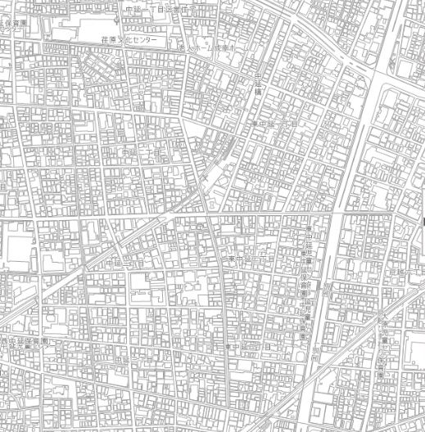

中延二丁目

旧同潤会地区

東中みんなの広場

荏原中延駅

中二さくらひろば

中三いこいの広場

今回事業個所

密集住宅市街地

整備促進事業

事業範囲

**〇計画図**

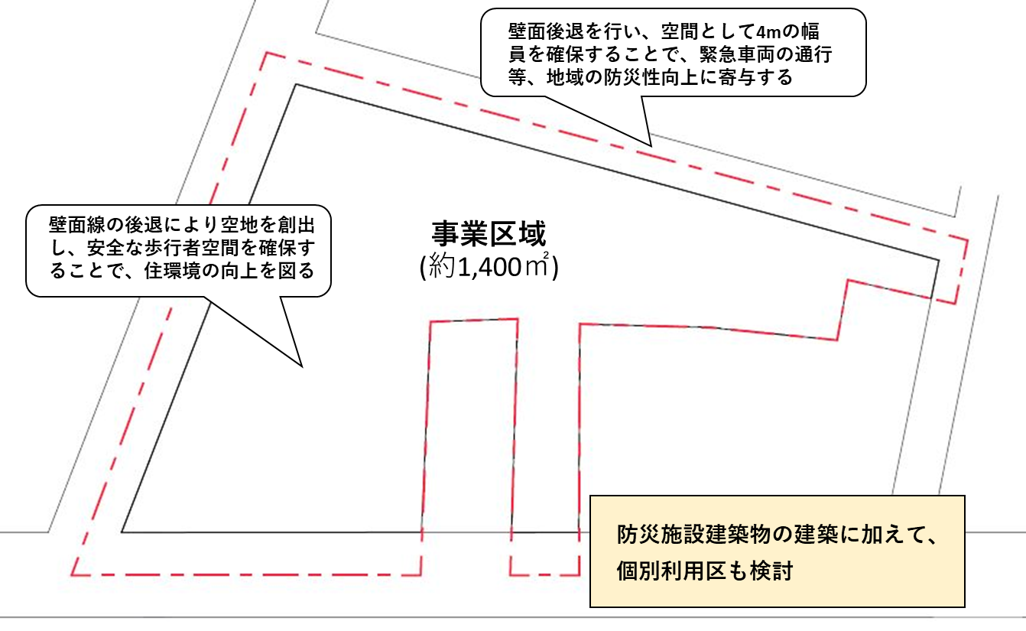**dglxasset[1]**